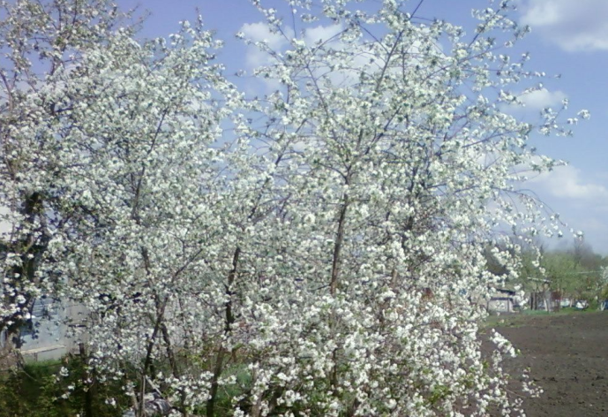

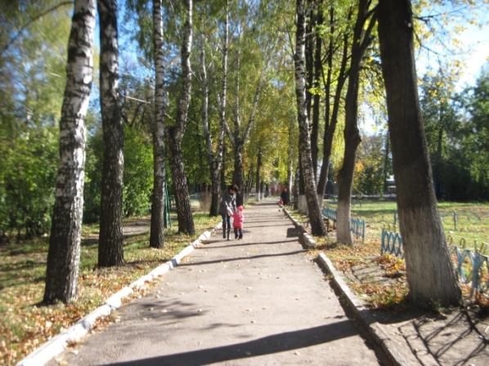

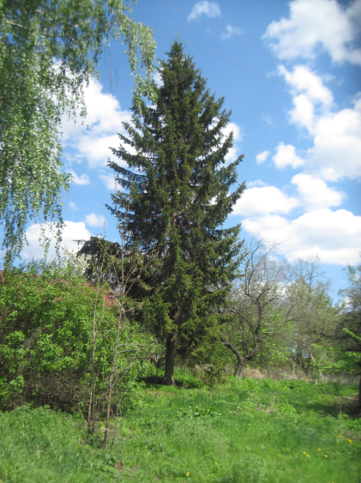

Елка летом просто елка:
Тронешь ветку — пальцам колко,
Паутиной ствол обвит,
Мухомор внизу стоит.
Вот когда зима придет,
Елка будто оживет:
На морозе распушится,
Под ветрами распрямится,
Вовсе не колючая,
Как цветок пахучая.
Пахнет не росой, не медом,
Елка пахнет Новым годом!

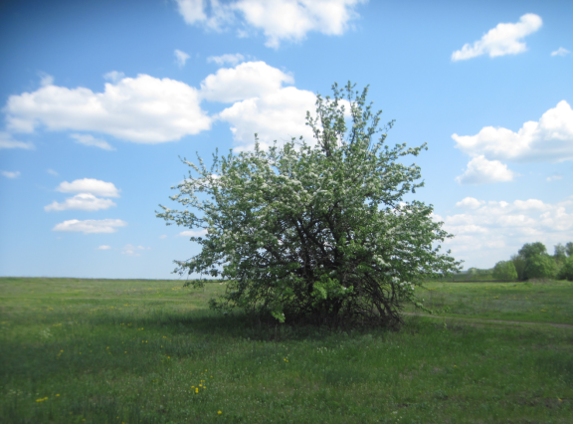

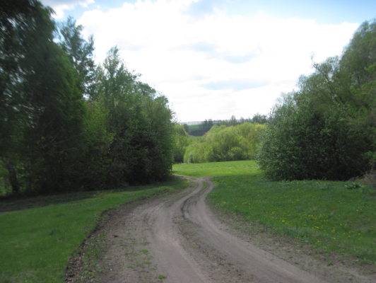

понемногу начало назад

Его тянуть: в деревню, в темный сад,
Где липы так огромны, так тенисты,
И ландыши так девственно душисты,
Где круглые ракиты над водой
С плотины наклонились чередой,
Где тучный дуб растет над тучной нивой,
Где пахнет конопелью да крапивой...
Туда, туда, в раздольные поля,
Где бархатом чернеется земля,
Где рожь, куда ни киньте вы глазами,
Струится тихо мягкими волнами.
И падает тяжелый желтый луч
Из-за прозрачных, белых, круглых туч;
Там хорошо . . . . . . . . .
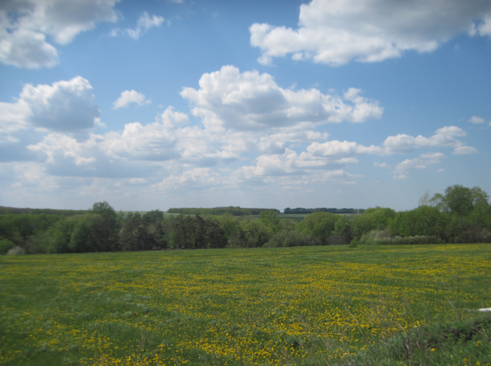

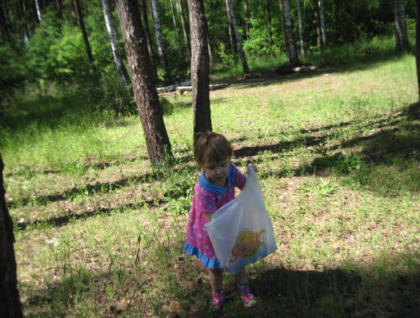

Все леса хороши с их грибным воздухом и шелестом листьев.
Но особенно хороши горные леса около моря. В них слышен шум прибоя.
В еловых шишках много смолы, и потому они весят гораздо больше сосновых.

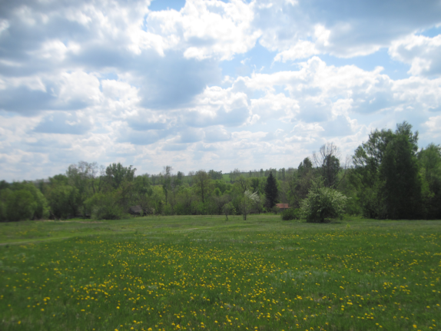

Такой уют, здесь и покой
Совсем не хочется домой.
Где осенью, весной, зимой,
Душа созвучна с красотой
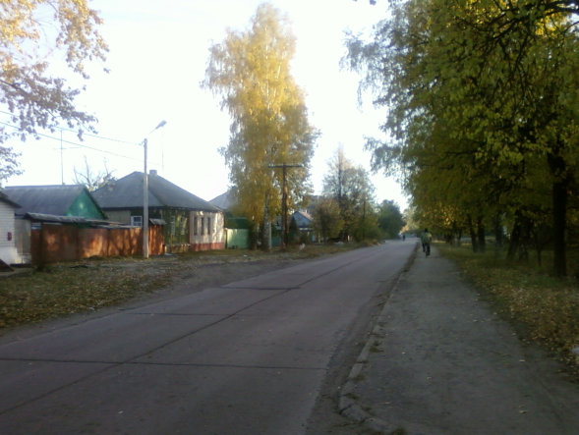

Лес, точно терем расписной,
Лиловый, золотой, багряный,
Веселой, пестрою стеной
Стоит над светлою поляной.

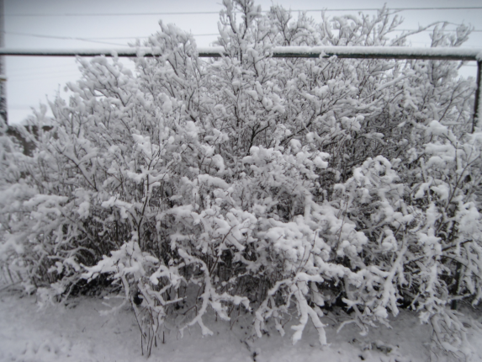

Где сладкий шепот
Моих лесов?
Потоков ропот,
Цветы лугов?
Деревья голы;
Ковер зимы
Покрыл холмы,
Луга и долы

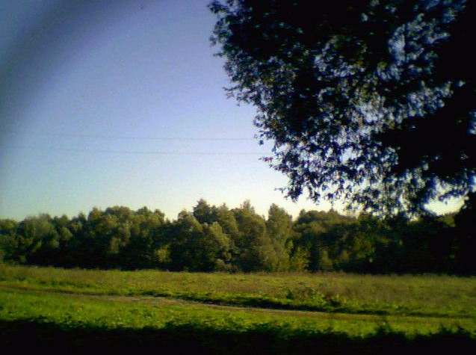

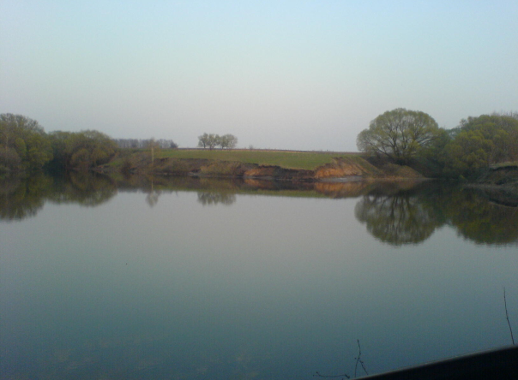

Каждый человек живёт в своём мире,
только нет двух похожих миров,
как и нет похожих людей.
Для кого-то мир-это внутренний мир,
для других любимые города, улицы.
Любой человек вправе создавать
и выбирать свой образ жизни,
свой мир, в котором он хочет жить.

